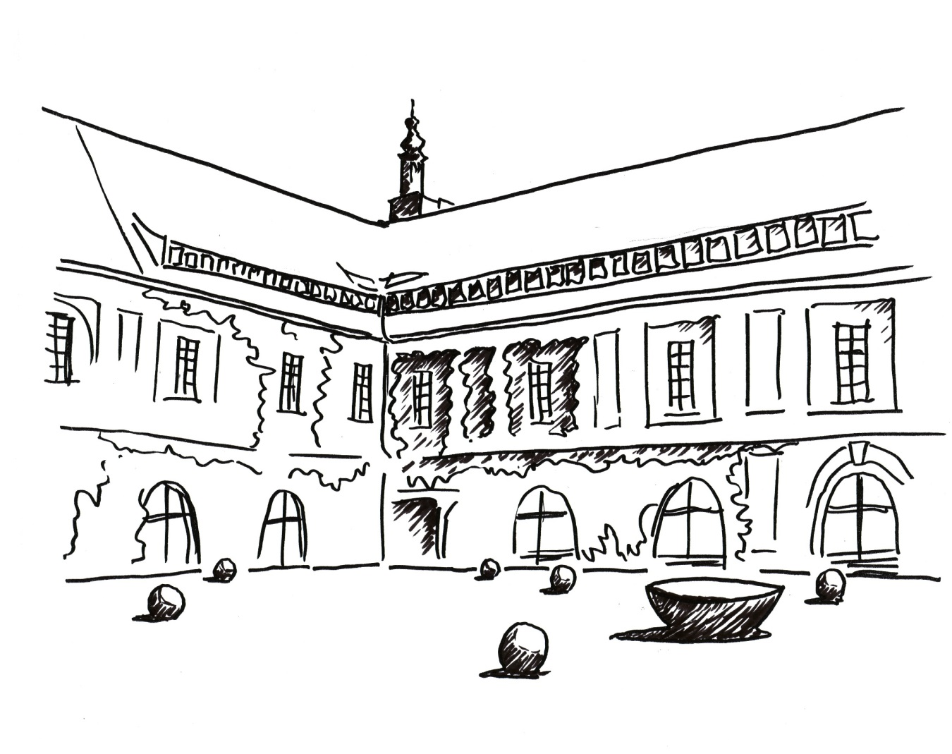

Obsah

Knihovna UP v roce 2016 a co se podařilo

Pohled ředitelky KUP 3

Ústřední knihovna:

Oddělení automatizace 7

Oddělení bibliografických – informačních služeb 8

Oddělení doplňování fondu 14

Oddělení ochrany fondu 16

Oddělení zpracování fondu 17

Oddělení výpůjčních služeb 21

Oborové knihovny:

Britské centrum 26

Oborová knihovna Cyrilometodějské teologické fakulty 30

Oborová knihovna Fakulty tělesné kultury 32

Oborová knihovna Fakulty zdravotnických věd 35

Oborová knihovna Lékařské fakulty 38

Oborová knihovna Právnické fakulty 42

Oborová knihovna Přírodovědecké fakulty 45

Knihovna UP v roce 2016 a co se podařilo

Personální politika

Jejím cílem v roce 2016 byl - vzhledem k plánovaným mnohačetným odchodům do starobních důchodů a na mateřské dovolené - intenzivní výběr nových, kvalifikovaných pracovních sil.
Prvořadou se stala stabilizace stávajících pracovníků tak, aby byl zajištěn hladký průběh předání pracovních pozic a zachována dosavadní vysoká výkonnost pracovišť.
Z uvedených důvodů v tomto roce výjimečně docházelo k nezbytným překryvům na daných pozicích.
Přistoupili jsme rovněž k dělení pracovních úvazků mezi dvě pracoviště. Sledovali jsme tím efektivnější využití pracovní síly i kvalitativní změny v organizaci práce.
Jako akce typu teambuilding pro zaměstnance knihovny se osvědčil turnaj ve hře pétanque.

Věkové složení KUP

věková skupina | 25-30 | 31-40 | 41-50 | 51-60 | 61+
počet zaměstnanců | 12 | 17 | 14 | 19 | 9

Průměrný plat KUP
19.923,- Kč

Z odborných činností

Richterova knihovna
na Katedře dějin umění v roce 2015 pod vedením H. Balcárkové, knihovnice z výpůjčního oddělení Zbrojnice, fungovala podle mínění akademiků katedry natolik podle jejich přání a potřeb, že bylo rozhodnuto o rekonstrukci stávajícího prostoru skladu Konviktu do podoby regulérní knihovny KDU. Knihovna UP byla přizvána k odborným konzultacím s architektem i s členy katedry samotné a spolupráce mezi oběma stranami ještě nabyla na intenzitě.
Asian Library
V září 2016 oddělení zpracování fondu dokončilo retrokatalogizaci fondu knihovny Katedry asijských studií a společně se sinologickou a ostatní tématicky příbuznou literaturou uloženou ve Zbrojnici bylo vše vystaveno na webu KUP v prostředí VuFind pod názvem Asian Library. Tím došlo ke zviditelnění asijských studií na UP pro studenty, pedagogy UP, a rovněž pro příbuzné asijské knihovny v zahraničí.

Revize knihovního fondu
Knihovna o ní informovala článkem v Žurnálu UP a provedla ji ve všech svých pobočkách podle plánu. http://archiv.zurnal.upol.cz/nc/zprava/clanek/prazdninovy-rezim-knihovny-up-doprovodi-kompletni-revize-knihovniho-fondu/

Vzdělávání

Potřeba posílit vzdělávání v oblasti informační gramotnosti studentů a doktorandů na UP vyústila do
vzniku specializovaného oddělení pro informační vzdělávání. Prvořadé bylo navázat úzkou spolupráci s fakultami, a to především s fakultou filozofickou. Dále zabezpečit metodické vedení poboček v oblasti IG. Semináře pořádané na vyhledávání v e-zdrojích i
semináře na tvorbu citací jsou tak obsazené, že knihovna toto oddělení a jeho činnost do budoucna rozšíří.

Dotace na knihy

Knihovna UP díky zahrnutí do Univerzitou Palackého podané žádosti o dotaci z Olomouckého kraje, konkrétně do „Programu na podporu terciárního vzdělávání na vysokých školách v Olomouckém kraji“, z ní obdržela 400.000,- Kč na modernizaci svého knihovního fondu, databází a periodik.

Novinky ve službách a vybavení

Sloučení výpůjčních pultů A a B ve výpůjčce Zbrojnice
Obsluha od září 2016 probíhá pouze u pultu v sále A, který integroval výpůjčku, vracení, rezervace knih a časopisů, nabíjení karet a informační službu na jedno místo. Sledováno je sloučení pro návštěvníky již přežitě a nelogicky dělených služeb a současně spoříme pracovní sílu. Vyvolala jej změna chování uživatelů časopisecké studovny. Tištěné časopisy jsou stále méně vyhledávány a není již potřeba vyčlenit jednoho knihovníka pro služby s tím spojené.
Noční studovna NONSTOP
Po dvou letech provozu noční studovny na Zbrojnici jsme se rozhodli ji zpřístupnit nepřetržitě, včetně víkendů, svátků, prázdnin apod. Jedinou výjimkou jsou vždy v po-pá hodiny od 6.00-8.00, v sobotu od 6.00-9.00. Tato výjimka je provozního a bohužel neodstranitelného charakteru.
http://www.zurnal.upol.cz/nc/funkce/zprava/clanek/nocni-studovna-ve-zbrojnici-se-otevira-i-o-vikendech-a-svatcich/
Špuntomaty
jsme obohatili výpůjčku Zbrojnice a všech poboček a udělali tak radost studentům, kteří o ně usilovně žádali.

Ztráty a nálezy online
Věci nalezené v prostorách Ústřední knihovny UP jsou nově vystaveny na webových stránkách knihovny.
Nové kopírky
získala KUP díky výběrovému řízení. Jsou moderní a rozšiřují možnosti ukládání a přenosu kopírovaných a skenovaných materiálů.
Větrání osmi sálů Zbrojnice
díky nově instalovaným táhlům k horní řadě oken znamená nejen velkou finanční investici, ale hlavně čerstvý vzduch, který velmi postrádali naši studující návštěvníci.

Web, marketing, reklama

UP host s ředitelkou knihovny
Helena Sedláčková obdržela pozvání do UPOINTu a dostala tak významnou možnost prezentovat a propagovat knihovnu a knihovníky mateřské knihovny i knihovnictví jako celek.
https://www.mixcloud.com/UPAIROlomouc14/up-host-s-mgr-helenou-sedl%C3%A1%C4%8Dkovou/
Web
Univerzita zavádí nové webové stránky. KUP je díky práci předchozích dvou let připravena, okamžitě překlápí své stránky do nové a nepoměrně srozumitelnější podoby.
Instagram Knihovny UP je další z možností, jak knihovna může komunikovat na sociálních sítích neformálněji. Začíná fungovat v září 2016 a tvoří ho Veronika Kopečná.
Infomateriály
vždy citelně chyběly, obzvláště v tomto roce v souvislosti s univerzitou chystaným setkáním Absolventů. Proto jsme vytvořili infoskládačku o celé KUP, dále speciální brožurku o historii Zbrojnice, rovněž v anglické verzi, a dále záložku do knihy a nové knihovnické placky.
Nově placky i plátěné tašky KUP začínáme prodávat zájemcům.
Informační panely ve Zbrojnici
byly instalovány v mezipatře Zbrojnice. Je jich osm, stejně jako poboček Knihovny UP, a každý z nich informuje fotografií a základními údaji o dané pobočce. Zdůrazňují tak všechny součásti KUP a slouží k přehledu o možnostech využití celé knihovny.

Internacionalizace, zahraniční cesty a spolupráce

Knihovna UP se stává oblíbeným cílem knihovníků via program ERASMUS. Účastníky přijímáme na týdenní pobyty v rámci možností, v roce 2016 čtyři ze slovenských knihoven.
Intenzivní spolupráce s českými knihovnami komunitními nám přinesla pozvání ke společné cestě do Dánska, a sice do knihoven v Herningu, Aarhusu a Kodani, špičkových knihoven, které mají, ač jsou tzv. městské, velkou vypovídací hodnotu právě pro nás jako knihovnu univerzitní, co se týká strategie a vize dalšího vývoje.
http://www.knihovna.upol.cz/fileadmin/userdata/cm/knihovna/Dokumenty/SluzebniCesty/Dansko2016.pdf
Neméně intenzivní spolupráce s českými knihovnami univerzitními přivedla v letním čase 30 knihovníků KUP na seminář a prohlídku mladé a progresivní Knihovny Ostravské univerzity. Jako inspirace k nezaplacení, jedním z hmatatelných přínosů cesty je Instagram KUP.
Helena Sedláčková se jako člen EASL (evropských knihovníků pracujících v East Asia knihovnách) účastnila 36. konference EASL v Zurychu, kde referovala o pokrocích spolupráce mezi KAS UP a Knihovnou UP na vytvoření knihovny Asian Library. Univerzita Palackého sama díky této skutečnosti sklidila od účastníků převážně z univerzit, pod kterými asijské sbírky povětšině jsou, velké uznání.

Akce

UP Absolventské setkání
Knihovna Zbrojnice a všechny pobočky KUP se zapojily do stěžejní akce UP v roce 2016 Absolventi. Knihovna připravila celoroční výstavu k 70. výročí obnovení univerzity, umístěnou ve Zbrojnici, důstojné infomateriály a drobné dárky pro absolventy samotné, někteří pomáhali jako pořadatelé. Zbrojnice byla otevřena po celou dobu konání akce Absolventi a provázela všechny příchozí zájemce. Pobočky na fakultách byly otevřeny pro účastníky akce podle přání svých fakult.
Setkání právnických knihoven ČR a SR
uspořádala Knihovna Právnické fakulty a H. Sedláčková a J. Juráš se zúčastnili programu třídenního semináře svými přednáškami.
Výstava k 70. výročí obnovení Univerzity Palackého
Výstava Kosmonautů 4: výstava výtvarných prací studentů SŠ, ZŠ a MŠ pro sluchově postižené Olomouc se zaměřením na studenty PdF
Za krásou ptáků do knihovny: výstava akvarelů Martina Jurečky, zaměstnance UP, v KUP-PřF
Výstava Keňa aneb turistický ráj trochu jinak: fotografie Marcely Krejčí, studentky oboru Mezinárodní humanitární a sociální práce CMTF.
Výstava Charity Olomouc Můj obyčejný život: výstava fotografií dětí z nízkoprahového zařízení pro děti a mládež Khamoro
Výstava obrazů Milana Kubeše
Bulharská písmena – Evropská abeceda: výstava unikátní kolekce plakátů
Digitální knihovna Williama Shakespeara: formou nástěnné tapety ve Zbrojnici a na Britském centru zpřístupňuje dílo Williama Shakespeara v originále
Beseda s Michalem Sýkorou, akademikem UP a spisovatelem detektivních románů
Lo Ch´ing v Olomouci: Knihovna Univerzity Palackého přivítala tchajwanského básníka, malíře a kaligrafa Lo Ch´ing
Japonský literární večer: http://archiv.zurnal.upol.cz/nc/ff/zprava/clanek/zacalo-japonske-jaro/
Olomoucká muzejní noc
Detektivní večerní čtení
Večer deskových her

Mgr. Helena Sedláčková
ředitelka Knihovny UP
Ústřední knihovna

Oddělení automatizace

Pracovníci oddělení automatizace se věnovali veškeré rutinní činnosti související s vývojem, údržbou, správou a zálohováním informačního systému KUP a poskytovali školení zaměstnanců KUP.

Další činnosti prováděné v roce 2016:

- Byl proveden upgrade redakčního systému TYP03 na novou verzi a v této souvislosti musela být přepracována vnitřní struktura všech www stránek knihovny

- Začali jsme provádět revizi elektronických informačních zdrojů publikovaných na portálu ezdroje.upol.cz a u zdrojů, u kterých to licenční podmínky umožňují, probíhá rozšíření možnosti přístupu a autentizace přes systém shibboleth

- Byla vytvořena služba pro publikaci seznamů vyřazených knih

- Byl proveden upgrade systému pro bootování bezdiskových pracovních stanic ve volném výběru a kompletní reinstalace upgrade zálohovacího serveru knihovny.

Ing. Aleš Horák
vedoucí oddělení automatizace

Oddělení bibliograficko-informačních služeb (BIS)

Elektronické informační zdroje (EIZ)

Projekty OP VaVpI
I v roce 2016 pokračuje etapa udržitelnosti projektů Operačního programu Výzkum a vývoj pro inovace (dále OP VaVpI), vyhlášeného v prioritní ose 3 jako Výzva č. 4.3 – Vybavení odborných vědeckých a oborových knihoven, kterými je pokryta většina EIZ přírodovědeckého a medicínského zaměření. Jedná se o následující projekty:
• „NATURA: vědecké informační zdroje přírodních věd“, jehož řešitelem je Univerzita Palackého v Olomouci.
• „Chemické elektronické informační zdroje pro V a V“, jehož řešitelem je Univerzita Pardubice.
• „SCI-INFO: vědecké informační zdroje pro ČR“, jehož řešitelem je Západočeská univerzita v Plzni.
• „VIZ: Vědecké informační zdroje pro výzkum a vývoj“, jehož řešitelem je Univerzita J. E. Purkyně v Ústí nad Labem.
• „STMFull: plnotextové databáze pro výzkum a vývoj“, jehož řešitelem je Univerzita Tomáše Bati ve Zlíně.

Projekty LR
V roce 2016 pokračují projekty z programu MŠMT „Informace – základ výzkumu (program LR), jehož cílem je podporovat výzkum, experimentální vývoj a inovace v letech 2013 – 2017.
UP je v rámci tohoto programu partnerem v následujících projektech, které podporují přístup k EIZ:
• „Efektivní zpřístupnění multioborových licencovaných EIZ, páteře informační infrastruktury výzkumu a vzdělávání“. Řešitelem projektu je Národní technická knihovna v Praze.
• „Zajištění informačních zdrojů pro humanitní a společenskovědní obory“. Řešitelem projektu je Západočeská univerzita v Plzni.
• „Elektronické informační zdroje pro humanitní a společenské vědy“. Řešitelem projektu je Masarykova univerzita v Brně.
• „Národní knihovna ČR – rozvoj informační infrastruktury VaVaI pro humanitní obory“. Řešitelem projektu je Národní knihovna v Praze.
• „Integrovaný přístup k EIZ pro vybrané exaktní obory a psychologii“. Řešitelem projektu je Univerzita Karlova v Praze.

Portál EIZ UP
Webová aplikace Portál EIZ UP (http://ezdroje.upol.cz) je vstupní branou pro přístup k EIZ. Poskytuje nejen přístupové linky, ale rovněž informace o obsahu a aktuálních změnách v EIZ, případně nabídky zkušebních přístupů do databází.
Aktivita na Portálu EIZ byla i v roce 2016 sledována pomocí Google Analytics, bohužel data byla nevratně ztracena při přesměrování účtu, takže zde nemůže být zobrazen graf návštěv na webových stránkách http://ezdroje.upol.cz.

Využívání EIZ

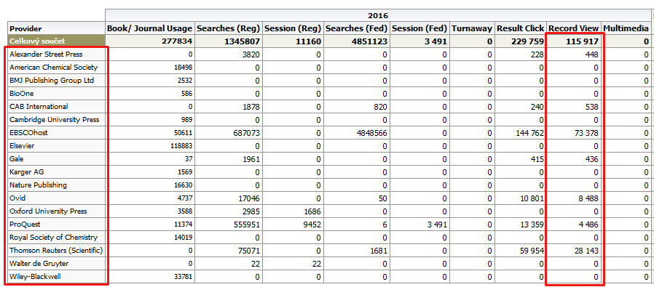
Stahování fulltextů podle poskytovatele (dle Reportu DB1):

Přehled nejvyužívanějších titulů časopisů (dle Reportu JR1):

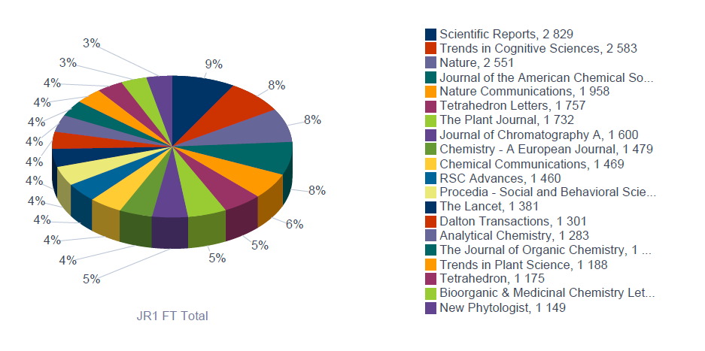

Přehled nejvyužívanějších databází (dle Reportu DB1):

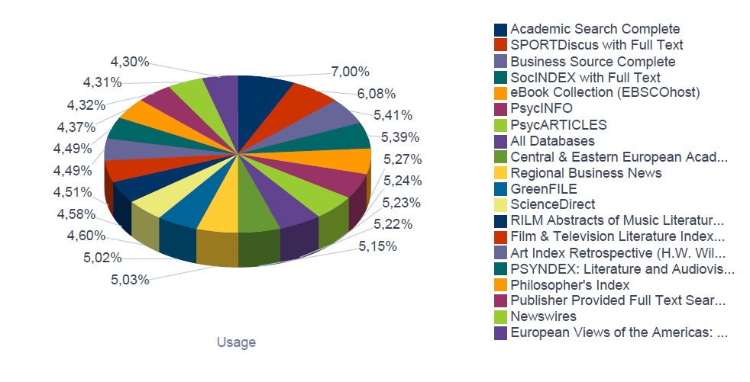

Elektronische Zeitschriftenbibliothek (EZB)
UP i v roce 2016 pokračovala ve spolupráci s Univerzitou v Regensburgu na vytváření databáze EZB, která plní funkci A-Z časopisů. V průběhu roku je databáze pravidelně aktualizována.

Rešeršní a adresné informační služby
Pro zájemce z řad uživatelů kategorie A bylo zpracováno 157 rešeršních požadavků zaměřených na odbornou problematiku.
Prostřednictvím služby E-novinky byli uživatelé emailem informováni o změnách ve vyhledávacích prostředích elektronických informačních zdrojů, o rozšiřování obsahu stávajících databází, o nových zkušebních přístupech atd. V roce 2016 bylo celkem zasláno 357 emailů.
V průběhu roku bylo poskytnuto 70 osobních individuálních konzultací, týkajících se práce s elektronickými informačními zdroji, které byly vyžádány především z řad studentů. Na exkurzi přišlo na naše oddělení 92 studentů a rovněž byly zodpovídány dotazy (telefonicky, emailem), které souvisely s přístupem k EIZ v rámci celouniverzitní sítě UP i prostřednictvím vzdáleného přístupu, rozšiřováním EIZ v rámci připravovaných projektů atd. Těchto dotazů bylo 105. Zájemcům o zasílání novinek z fondu knihovny bylo zasláno 1 812 SDI profilů.

Personálie
V roce 2016 opustila odd. BIS Dr. Zuzana Kelnarová, která se stala vedoucím na nově vzniknuvším oddělení Informačního vzdělávání. V lednu se na odd. BIS vrátila Mgr. Michaela Pastorová a v listopadu nastoupila Bc. Hana Pechová.

Meziknihovní výpůjční služba

Aktivní MVS
Celkový počet požadavků od čtenářů ………………………………………… 1194
Počet objednávek do tuzemských knihoven …………………………………. 631
z toho vyřízených výpůjčkou …………………………………………………… 398
z toho vyřízených tištěnou kopií ……………………………………………….. 233
Počet nevyřízených požadavků ……………………………………………...… 563*
* z toho 384 dokumentů nebylo nalezeno v českých knihovnách, zbývající byly součástí knihovního fondu KUP nebo VKOL, v přístupných databázích, byly nedostupné v jiných knihovnách nebo je čtenář stornoval.

Pasivní MVS
Celkový počet požadavků od tuzemských knihoven ……………………....... 344
z toho vyřízených výpůjčkou ……………………………………………........... 246
z toho vyřízených tištěnou kopií ………………………………………….......... 98
Počet nevyřízených požadavků ………………………………………………... 89*
* dokumenty byly v KUP nedostupné (prezenční výpůjčky) nebo byly objednávky nesprávně zaslány na KUP a dále postoupeny LF nebo VKOL.

Mezinárodní MVS

Celkový počet požadavků MMVS ………………………………………… .369
z toho vyřízených výpůjčkou …………………………………………………264
z toho vyřízených tištěnou kopií ……………………………………………….77
z toho vyřízených prostřednictvím SUBITO ……………………………… 28

Akce pro studenty

Mgr. Romana Applová ve spolupráci s Dr. Zuzanou Kelnarovou se již několik let podílejí na akcích pro studenty a stejně tak tomu bylo i v roce 2016, kdy se ve svém volném čase podílely na těchto akcích organizačně a často i svou přítomností na samotných akcích: Večerní čtení na téma Japonská literatura, Detektivní večerní čtení, Beseda s Michalem Sýkorou a Večer deskových her.

PhDr. Zuzana Kelnarová
vedoucí oddělení BIS

Oddělení informačního vzdělávání (IV)

V roce 2016 vzniklo zcela nové oddělení, a to oddělení informačního vzdělávání, které má zastřešovat informačně vzdělávací aktivity KUP. Toto oddělení má metodicky řídit či napomáhat v řízení na jednotlivých pobočkách KUP. Hlavní náplní je jednak proškolování zaměstnanců v tématu informačního vzdělávání, zjišťování situace na jednotlivých pobočkách, hledání možností, jak se více a aktivněji zapojit do výuky a potom také případně pomoci výuku realizovat. Hlavním cílem oddělení je navýšení počtu proškolených studentů, kteří tak díky většímu povědomí o správné rešeršní strategii, možnostech vyhledávání v katalozích a licencovaných databázích, následně zlepší i úroveň svých závěrečných prací. Prostřednictvím cíleně rozeslané nabídky na katedry při Filozofické fakultě UP se podařilo v roce 2016 proškolit 640 studentů. Nabídka na vstupy do výuky v rámci diplomových seminářů byla v roce 2016 rozeslána i na Pedagogickou fakultu a následně i na Cyrilometodějskou teologickou fakultu. Podařilo se také zrealizovat seminář k tématu citace, protože byl tento druh seminářů studenty požadován.

Oddělení IV se kromě přímého kontaktu se studenty a vyučujícími podílelo i na implementaci citací do knihovního katalogu UP a agendou s tímto spojenou a také se podílelo na jednání s katedrou psychologie a jejich požadavkem na naskenování obsahu knih. Oddělení připravilo několik podpůrných materiálů pro studenty, ať už na práci s katalogem UP, jak správně citovat nebo jak si má student poradit v případě, že je poprvé v knihovně. Byl vypracován také materiál týkající se predátorských časopisů, který převzala i Knihovna Lékařské fakulty.
Účast na seminářích a konferencích

Zuzana Kelnarová se zúčastnila v roce 2016 několika konferencí a seminářů a aktivně vystoupila na těchto konferencích:
VI. ročník konference Národní seminář informačního vzdělávání – účast v panelové diskuzi věnované knihovní advokacii
IV. ročník mezinárodní konference ECIL (European Conference on Information Literacy) – vystoupení s příspěvkem The Librarian´s Role in the Systematic Review Process
IX. ročník setkání Humanitně orientované knihovny (HOK) – vystoupení s příspěvkem Podpora doktorandů na FF UP.

PhDr. Zuzana Kelnarová
vedoucí oddělení BIS
Oddělení doplňování fondu

V roce 2016 pokračoval trend poklesu množství dokumentů objednávaných z grantových prostředků. Od roku 2014 tato částka klesla o více jak 2/3. Tento trend se ale ani v tomto roce neprojevil na celkové částce z rozpočtu KUP, která byla určena nákup knihovních dokumentů. Ta se již tři roky téměř nemění. Letos to bylo především díky mimořádné dotaci z Olomouckého kraje ve výši 400 000,-, kterou jsme získali díky vedení UP. Dále jsme již tradičně využili nabídky dr. Filipa, který uhradil předplatné časopisů Time a Der Spiegel ve výši 11 073,-.

Rok | Knihovní dokumenty  financované  z rozpočtu UP (Kč) | % | Knihovní dokumenty  financované  z grantu (Kč) | %
2004 | 1.657.364,- | 79 | 449.555,- | 21
2005 | 1.494.738,- | 60 | 1.009.641,- | 40
2006 | 1.828.450,- | 59 | 1.248.451,- | 41
2007 | 1.930.562,- | 59 | 1.333.922,- | 41
2008 | 1.849.689,- | 62 | 1.118.516,- | 38
2009 | 2.298.345,- | 56 | 1.830.462,- | 44
2010 | 1.497.363,- | 39 | 2.333.179,- | 61
2011 | 1.205.046,- | 31 | 2.713.312,- | 69
2012 | 1.111.756,- | 17 | 5.258.149,- | 83
2013 | 1.256.609,- | 17 | 6.030.828,- | 83
2014 | 1.467.607,- | 17 | 6.985.843,- | 83
2015 | 1.440.474,- | 29 | 3.546.512,- | 71
2016 | 1.483.423,- | 40 | 2 149 073,- | 60

Akvizice periodických dokumentů

Akvizice českých i zahraničních periodických dokumentů proběhla standardním způsobem, bez nějakých výrazných změn. Do zajištění českých periodik bylo investováno celkově 318 698,-. U zahraničních šlo o částku 8 025 835,-.
Bylo opět vypsáno výběrové řízení na dodavatele zahraničních časopisů pro rok 2017-2018. Soutěž vyhrála opět firma Suweco, se kterou tedy nadále pokračujeme ve spolupráci stejně jako v předchozích letech.

Personálie

V říjnu nastoupila na mateřskou dovolenou Michaela Dadáková. Na její místo nastoupila Adriana Zacpálková, která po ní přebrala kompletní pracovní agendu.

Mgr. Antonín Pokorný
vedoucí Oddělení doplňování fondu
Oddělení ochrany fondu

Krátké představení oddělení

Činnost oddělení ochrany fondu KUP v roce 2016 zajišťoval tým tvořený osmi zaměstnanci ve třech relativně samostatných, pracovně propojených úsecích: úseku onformací a recepce, úseku vlastní ochrany fondu, propojeného s distribicí knih a časopisů a úseku skladů.

Odborné činnosti

Byla provedena celková revize knihovního fondu ve výpůjčním oddělení a ve skladu. Dále se průběžně prováděla kontrola stavění skladového knihovního fondu. Pravidelně se prováděla práce spojená s odpisovou agendou (návrhy na vyřazování, zařazování knih do čekacích protokolů, vyřazování odepsaných knih a sběr).

Statistiky

Úsekem informací a recepce prošlo v průběhu roku 225 410 uživatelů knihovny. Noční studovnu navštívilo 1 992 uživatelů. Nově bylo přiděleno 1 603 skladových signatur. Ze skladu bylo absenčně půjčeno 12 855 knih. Z knihovního fondu ÚK v souladu s Knihovním zákonem bylo odepsáno a vyřazeno 359 knih a 23 ztrát (nahrazené ztráty). Za rok 2016 bylo svázáno a opraveno 184 knižních titulů.

Personálie

Ke konci roku 2016 odešli do starobního důchodu 3 zaměstnanci. Paní Danu Ševčíkovou z recepce nahradil Bc. Svitavský Karel. Hanu Jendrulkovou z podatelny nahradila Marie Doleželová. Ze skladu odešel Josef Nekuda a jeho pozice zůstala neobsazena. Tím pádem od nového roku byly zrušeny sobotní služby ve skladu. V případě dovolených a nemoci budou ve skladu zastupovat kolegové z výpůjčního oddělení.

Spolupráce

Oddělení ochrany fondu i nadále dlouhodobě spolupracuje s organizací SPOLU (agentura pro podporované zaměstnávání) a umožňuje roční bezplatnou praxi jednomu klientovi organizace. Pravidelně odvážíme poškozené tituly do sběru.

Pavla Hynková
vedoucí Oddělení ochrany fondu

Oddělení zpracování fondu

Krátké představení oddělení

Oddělení zpracování fondu zpracovává knižní i speciální dokumenty (elektronické zdroje, hudebniny, kartografické dokumenty, zvukové záznamy a videozáznamy), pro všechny fakulty Univerzity Palackého (viz grafy). Všechny zpracované záznamy se objevují nejen v katalogu Knihovny Univerzity Palackého, ale zasíláme je i do Souborného katalogu ČR a zároveň se spolupodílíme zasíláním jmenných, korporativních a věcných autorit na tvorbě souborů Národních autorit ČR.
V našem oddělení pracuje 6 samostatných odborných knihovníků – katalogizátorů, kteří zpracovávají dokumenty kompletně, a to z jmenného i věcného hlediska. Každý z katalogizátorů zpracovává knižní dokumenty ze všech oborů a ve všech jazykových variantách, které se v rámci Univerzity Palackého pořídí. Zároveň se každý katalogizátor specializuje na jeden konkrétní druh speciálního dokumentu.
Na oddělení působí věcná redaktorka katalogu, která je garantem věcného zpracování dokumentů a vytváří nové věcné autority, které zasílá do rejstříku Národních autorit. Stejně tak je na oddělení jmenná redaktorka katalogu, která je garantem jmenného zpracování dokumentů, tato je i supervizorem pro personální a korporativní autority, které zasílá do rejstříku Národních autorit, a zaštiťuje zpracování speciálních dokumentů. Obě redaktorky sledují metodiku Národní knihovny ve své oblasti, jsou členkami Pracovních skupin NK, a školí a informují ostatní katalogizátory.

Knihovnicko-informační služby + novinky uplynulého roku

Katalogizátoři zpracovávají knižní i speciální dokumenty podle katalogizačních pravidel RDA a všechny takto vytvořené záznamy zasíláme do Souborného katalogu ČR. Všichni katalogizátoři zároveň vytváří a doplňují personální autority, které potřebují použít do zpracovávaných dokumentů, a jmenná redaktorka takto vytvořené autority reviduje a zasílá do souboru Národních autorit ČR.
Od září roku 2016 zpracovává Mgr. Pavla Lžičařová korporativní autority, které taktéž zasíláme do souboru Národních autorit ČR.
Od roku 2016 zahájilo Oddělení zpracování fondu spolupráci s Centrem podpory studentů se specifickými potřebami Pedagogické fakulty Univerzity Palackého v Olomouci. Centrum převádí dokumenty, potřebné ke studiu, do speciální elektronické podoby určené pro zrakově postižené uživatele, tyto dokumenty S. Uherková zpracuje do katalogu a zpřístupní je tak oprávněným uživatelům. Zároveň navázala Knihovna UP spolupráci s portálem Knihovní brána pro zrakově postižené, který slouží jako souborný katalog speciálních dokumentů, určených pro zrakově postižené uživatele.

Knihovní fond – akvizice, dary, pohyb fondu

Viz Výroční zpráva Oddělení tvorby fondu

Statistiky

- Na rok 2016 byl jedné pracovnici OZF opět schválen Grant Ministerstva kultury ČR - VISK9 na projekt Harmonizace lokálních autorit KUP se souborem národních autorit v Souborném katalogu Národní knihovny ČR. Díky tomu se podařilo zkontrolovat, zharmonizovat a opravit ca 6.000 jmenných autorit.
- V roce 2016 bylo v rámci zpracování dokumentů v oddělení OZF vytvořeno, zrevidováno a zasláno do souboru Jmenných autorit ČR 1.602 jmenných a korporativních autorit. Celkově jsme od roku 2009, kdy naše knihovna zakoupila systém ARL a začala pracovat ve formátu Marc21, přispěli ke konci roku 2016 do souboru Národních autorit ČR počtem 6.626 nových autorit.
- V roce 2016 bylo zasláno do souboru Věcných autorit ČR 6 návrhů věcných autorit.
- Nadále jsme zpracovávali nejen nové knihy (zakoupené z rozpočtu na nákup knih KUP a grantů fakult a kateder), ale i starší dokumenty z některých kateder, které doposud nebyly zaevidované a zpracované v katalogu KUP (např. dokumenty z Katedry asijských studií, z CVNML při Katedře germanistiky nebo z Richterovy knihovny na Konviktu, a také z Katedry archeologie). V rámci tzv. fakultní registrace FF jsme v roce 2016 zpracovali 4.129 titulů.
- V roce 2016 jsme zaslali do Souborného katalogu ČR 4.029 nových záznamů dokumentů, a tím jsme navýšili celkový počet námi zaslaných nových záznamů na 38.150. U těchto záznamů jsme tzv. vlastníci záznamů, což znamená, že jsme záznam zpracovali jako první a ostatní knihovny se k nám připojují. Celkově bylo z naší knihovny do Souborného katalogu ČR přijato 75.237 záznamů.

Personálie

V únoru 2016 odešla na mateřskou dovolenou Mgr. Zdeňka Krůželová. Na její pozici nastoupila 1. června 2016 Bc. Lenka Trojanová. Funkci věcné redaktorky převzala od Mgr. Krůželové Tatiana Krejzová.

Vzdělávání

a/ knihovníky: Mgr. Pavla Lžičařová a Jiří Škrobák, Dis. se podílejí na tvorbě a organizaci volnočasových aktivit pro komunitu studentů Univerzity Palackého i pro veřejnost. V roce 2016 to byly akce: Večerní čtení na téma japonská literatura (březen), Detektivní večerní čtení (listopad), Beseda s Michalem Sýkorou (listopad) a Večer deskových her (prosinec).

b/ knihovníků: Jiří Škrobák pokračuje ve studiu bakalářského studijního programu Informační studia a knihovnictví na Filozofické fakultě Masarykovy Univerzity v Brně.
Lenka Trojanová zahájila studium magisterského programu Informační studia a knihovnictví na Filozoficko-přírodovědecké fakultě Slezské univerzity v Opavě.
Pavla Lžičařová a Jiří Škrobák se zúčastnili v září 2016 konference Knihovny současnosti a Simona Uherková se zúčastnila v únoru Mezinárodní konference Kniha ve 21. století v Opavě.
V rámci školení a seminářů pořádaných Vědeckou knihovnou v Olomouci se T. Krejzová a S. Uherková v lednu 2016 zúčastnily semináře Změny v katalogizačních pravidlech RDA a v únoru 2016 semináře Změny v katalogizačních pravidlech RDA: hudebniny (tištěné noty), kartografické dokumenty, M. Mališková se v únoru 2016 zúčastnila semináře Změny v katalogizačních pravidlech RDA: elektronické zdroje a S. Uherková se v březnu 2016 zúčastnila semináře Design služeb pro každého a v listopadu 2016 semináře Virtuální národní fonotéka.
Pavla Lžičařová se zúčastnila v Brně školení na Tvorbu korporativních autorit pořádaného Národní knihovnou ČR. Tatiana Krejzová se zúčastnila školení na Tvorbu geografických autorit v NK ČR v Praze.
Simona Uherková se v květnu 2016 se zúčastnila kurzu Proměny katalogizační politiky – první (i druhé) kroky s RDA na ÚISK, FF UK v Praze a v listopadu 2016 se zúčastnila semináře SK ČR v Praze. Simona Uherková se zúčastnila zasedání pracovní skupiny pro Speciální dokumenty v NK ČR v Praze a setkání supervizorů jmenných autorit v Praze.

Účast na projektech, spolupráce s jinými subjekty

Oddělení spolupracuje se Souborným katalogem ČR a podílí se na jeho doplňování, dále se podílí na tvorbě souboru Personálních a korporativních autorit ČR i souboru Věcných autorit ČR. Spolupracuje také s knihovním portálem Knihovní brána pro zrakově postižené.
Od r. 2012 každoročně získáváme granty z MK ČR – VISK 9 na harmonizaci jmenných autorit KUP s autoritami NK v Souborném katalogu ČR.

Grafy rozdělení zpracovaných dokumentů dle jednotlivých fakult + Zbrojnice

Mgr. et Mgr. Simona Uherková
vedoucí Oddělení zpracování fondu

Oddělení výpůjčních služeb

Knihovna Zbrojnice sídlí v historické budově bývalé Tereziánské zbrojnice. Výpůjční oddělení zahrnuje celkem osm sálů a je umístěno v celém prvním patře budovy. Základem knihovního fondu se staly knihovní dokumenty přemístěné z Filozofické a Pedagogické fakulty, které byly postupně doplňovány o studijní literaturu všech oborů vyučovaných na Univerzitě Palackého.

Knihovnicko-informační služby + novinky

- Kromě poskytování standardních knihovnicko-informačních služeb se pracovníci na začátku nového semestru převážně věnovali studentům prvních ročníků UP - probíhaly každoroční knihovnicko-informační lekce spojené s prohlídkou knihovny.
- Pracovníci oddělení zajistili provoz nejen pro „Letní školu slovanských studií“ (22.7. – 21.8. 2016
od 11.00 do 17.00 hod.), ale také v rámci „Dne kulturního dědictví“ (10.9. a 11.9.2016 od 9.00 do
16.00 hod.) a „Olomoucké muzejní noci“ (20.5. od 18.00 do 24.00 hod.)
- Na přání studentů byla knihovna otevřena také ve státní svátky 28.10. a 17.11. od 8.00 do 16.00 hod. Pracovníci zajistili výpůjční služby.
- Pracovníci tiskli a aktualizovali informační letáky a překládali je do anglického jazyka.
- V loňském roce se pan Jindřich Juráš opět intenzivně věnoval provozování stránek Knihovny UP na Facebooku - autorská tvorba příspěvků, propagace, fotografování.
- V lednu pan Juráš zhotovil anglickou verzi letáku „Historie Zbrojnice“.
- V srpnu pracovníci provedli revizi časopisů v časopisecké studovně a revizi příručních knihoven. Po revizi příručních knihoven následovalo vytvoření jedné aktuální příruční knihovny s nejnovějšími výtisky.
- Po celý rok jsme pokračovali v přeřazování nepoužívaných knih z volného výběru do skladu.
- O letních prázdninách se pracovníci věnovali umývání všech regálů, čištění knih, celoplošnému posunování knih v regálech a podíleli se na revizi knihovního fondu.
- V září vyměnila firma TARAN šest starých kopírek za nové, které po instalaci nového upgrade umožní uživatelům na kopírkách pomocí USB flash disku tisknout a ukládat naskenované dokumenty.
- Pracovníci uvolnili časopiseckou studovnu a připravili ji na budoucí rekonstrukci tím, že
současný a minulý rok u většiny časopisů umístili do dřevěných šanonů v regálech sedmého sálu a starší ročníky časopisů byly převedeny do skladu.
Následně se ze sálu odstranily boxy na časopisy, které zabíraly zbytečně moc místa. Tímto vznikl prostor pro navýšení počtu studijních míst.
- Pro zvýšené pohodlí uživatelů byly rezervace k vyzvednutí a nabíjení kreditů na karty přesunuty z časopisecké studovny (sál č. 8) k výpůjčnímu pultu (sál č. 1). Pro uživatele to znamená mít služby soustředěny u jednoho výpůjčního pultu, aniž by přecházeli mezi sály.
- V červnu přijely na stáž do našeho oddělení 2 knihovnice SK Košice a v říjnu jeden stážista SK Ružomberok (v rámci programu Erasmus+)
- V prosinci vytvořil J. Juráš ve spolupráci se Z. Kelnarovou z oddělení BIS heslo Wikipedii – „Knihovna Univerzity Palackého v Olomouci“.
- Od října byly studentům nabízeny k zapůjčení nabíječky do mobilů a v časopisecké studovně je možné nově využít kroužkový vazač.
- V třetím sále byl umístěn plakát s díly Williama Shakespeara v originále. Knihy si lze stáhnout pomocí QR kódů.

Statistiky

- 225.410 uživatelů navštívilo knihovnu.
- 89.484 absenčních výpůjček a prolongací.
- 250.483 xerokopií a tisku.
- 7.025 nabití kreditů na Identifikační karty v celkové částce 416.927,- Kč v hotovosti.
- 562 dotazů zodpovězeno e-mailem a 71 na Facebooku.
- 169.439 dokumentů založeno do regálů (sledováno elektronicky).
- 3081 dokumentů vráceno do biblioboxu.
- 54 exkurzí (988 lidí).
- 2176 knih pracovníci opravili (drobné opravy v rámci možností).
- 103.418 knih ve volném výběru a 181.762 knih ve skladu.
- 1.157 novin a časopisů ve volném výběru a 34.936 novin a časopisů ve skladu

Přehled prezenčně a absenčně vypůjčených dokumentů v ÚK v jednotlivých měsících 2016
(sledováno elektronicky)
 | leden | únor | březen | duben | květen | červen | červenec | srpen | září | říjen | listopad | prosinec | celkem
pondělí | 3096 | 4328 | 3838 | 4243 | 3776 | 2048 | 424 | 568 | 1696 | 4662 | 4056 | 2297 | 35032
úterý | 2912 | 3740 | 6670 | 4864 | 3443 | 2421 | 189 | 739 | 1864 | 3771 | 5078 | 2022 | 37713
středa | 2921 | 4094 | 6807 | 4385 | 2500 | 2815 | 01 | 1228 | 1414 | 3979 | 5287 | 1974 | 37705
čtvrtek | 2904 | 3022 | 5350 | 3528 | 2708 | 2464 | 252 | 516 | 1838 | 2730 | 3021 | 2544 | 30877
pátek | 2251 | 2005 | 1895 | 2976 | 2030 | 1605 | 536 | 497 | 1555 | 1227 | 1915 | 1601 | 20093
sobota | 829 | 774 | 1001 | 1483 | 996 | 613 |  |  |  | 777 | 976 | 570 | 8019
celkem | 14913 | 17963 | 25561 | 21479 | 15453 | 11966 | 1702 | 3548 | 8367 | 17146 | 20333 | 11008 | 169439

Počet xerokopií a tisků za rok 2016
 | A4 ČB |  | A4 barva |  | celkem
leden | 17244 |  | 112 |  | 17356
únor | 25614 |  | 106 |  | 25720
březen | 25741 |  | 100 |  | 25841
duben | 32407 |  | 180 |  | 32587
květen | 31099 |  | 66 |  | 31165
červen | 15668 |  | 73 |  | 15741
červenec | 800 |  | 2 |  | 802
srpen | 4577 |  | 45 |  | 4622
září | 24328 |  | 520 |  | 24848
říjen | 27481 |  | 649 |  | 28130
listopad | 25067 |  | 377 |  | 25444
prosinec | 17824 |  | 403 |  | 18227
celkem | 247850 |  | 2633 |  | 250483

Personálie

- Dvousměnný a sobotní provoz (74 hod. týdenní provozní doba) zabezpečovalo 14 pracovníků. Z toho jedna pracovnice byla od 8.00 hod. do 12.00 hod. ve výpůjčních službách a od 13.00 hod. do 16.15 hod. v Richterově knihovně Katedry dějin umění. Jeden pracovník zabezpečoval 4 hodiny služby ve výpůjčních službách a 4 hodiny se věnoval práci PR.
- Od 28. 04. 2016 přestoupila Jana Barová do Knihovny FZV a na uvolněné místo nastoupil 1.10. Mgr. Vladimír Klásek.

Školení knihovníků

- Leden: výměnné pobyty mezi naším oddělením a pracovníky Knihovny FTK a
Knihovny LF
- Únor: vyhledávání v EIZ (Z. Kelnarová)
- Březen: vyhledávání v EIZ (Z. Kelnarová)
- Srpen: knihovnický systém ARL a VuFind (Z. Kelnarová, I. Hučín) 2X
- Listopad: vyhledávání v EIZ (Z. Kelnarová)
- Prosinec: vyhledávání v EIZ (Z. Kelnarová)

Účast na seminářích a konferencích

- Duben: Seminář VK Olomouc: „Design služeb pro každého knihovníka“ – H. Balcárková
- Duben: Knihovny Dánska – A. Pajerská
- Květen: Výstava VK OL ve Vlastivědném muzeu
- Červenec: Pracovníci navštívili Univerzitní knihovnu v Ostravě
- Září: Absolventské setkání
- Září: Seminář „Knihovny současnosti 2016“ v Olomouci
- Říjen: Setkání knihovníků Olomouckého kraje, pořádané VK OL – H. Balcárková

Pracovníci navštěvovali kurzy anglického jazyka.

Akce pořádané knihovnou

- Únor: Výstava obrazů Milana Kubeše.
- Únor: Příprava a tvorba výstavy „Obnovení olomoucké univerzity v roce 1946 – J. Juráš
- Březen: Večerní čtení na téma „Japonská literatura“ – J. Juráš
- Květen: Výstava fotografií dětí z nízkoprahového zařízení pro děti a mládež Khamoro: „Můj obyčejný život“.
- Září: Autorské čtení a přednáška básníka Lo Ch´ing
- Září: Výstavu Bulharská písmena – Evropská abeceda třicítky výtvarníků z dvaceti zemí vytvořila unikátní kolekci plakátů
- Září: V rámci „Absolventského setkání 2016“ na UP, které probíhalo souběžně s Dny kulturního dědictví, knihovnu navštívilo přibližně 300 návštěvníků, kteří si prohlédli prostory knihovny a výstavu fotografií: „Knihovna UP dříve a dnes“
- Listopad: Večerní čtení na téma „Detektivky“ – J. Juráš
- Listopad: Beseda se spisovatelem Michalem Sýkorou – J. Juráš
- Výstava fotografií Marcely Krejčí „Keňa aneb turistický ráj trochu jinak“
- Prosinec: Deskové hry – J. Juráš
- Příprava výstavy „Knihovna UP dříve a dnes“ u příležitosti Absolvenského setkání – J. Juráš

Přednášky

- Září: Knihovna PF, Olomouc - přednáška „Správa facebookové stránky knihovny“ pro knihovníky právnických fakult - J. Juráš.
- Říjen: Přednáška „Historie olomoucké univerzity“ pro Univerzitu třetího věku UP (2x) – J. Juráš
- Listopad: VK Olomouc - přednáška „Správa facebookové stránky knihovny“ pro účastníky knihovnického rekvalifikačního kurzu – J. Juráš

Vize

Pokračovat nadále v oživování knihovního fondu ( přeřazování nepoužívaných knih z volného výběru do skladu).
Umožnit studentům půjčovat si prezenční knihy do noční studovny.
Zdokonalování se pracovníků v anglickém jazyce a vyhledávání v EIZ.
Rekonstrukce časopisecké studovny

Jaroslava Davidová
vedoucí Oddělení výpůjčních služeb

Britské centrum

Krátké představení pobočky

Britské centrum je pobočka KUP, jejíž činnost je zaměřena na oblast English Language Teaching Learning (ELT). Pobočka je otevřena nejen studentům a zaměstnancům UP, ale i široké veřejnosti.
Klade si za cíl napomáhat studentům i učitelům angličtiny při výběru vhodných materiálů pro studium a výuku anglického jazyka nejen na univerzitě, ale na všech typech škol, a pro jejich další zdokonalování se v angličtině a v technikách výuky anglického jazyka.

Knihovnicko-informační služby + novinky uplynulého roku

Zaměstnanci BC poskytují denně řadu informací jak osobně návštěvníkům střediska, tak telefonicky nebo e-mailem. Dotazy se nejčastěji týkají jazykového vzdělávání, mezinárodních jazykových testů a zkoušek, nabídky britských a českých nakladatelství a v neposlední řadě nabídky knihovny BC. V knihovně uplatňujeme individuální přístup k uživateli a na požádání se snažíme každému pomoci zorientovat se v množství studijních materiálů a jazykových úrovní tak, aby si každý odnesl „výpůjčku na míru“.
V březnu vyšel v časopise Aspekt velký rozhovor o mezinárodních zkouškách s vedoucím BC a v prosinci v Žurnálu UP článek o fungování čtenářské skupiny BC. V roce 2016 jsme rozšířili počet informačních panelů informujících o nabídce BC. Celkem bylo v roce 2016 v rámci UP obsluhováno 6 informačních panelů. Informační letáčky ke zkouškám, akcím a konkrétním službám BC zajišťujeme průběžně podle potřeby.

Knihovní fond - akvizice, dary, pohyb fondu

Knihovní fond celoročně průběžně aktualizujeme se zřetelem na následující tři hlediska:
- Aktuálnost fondu (testy pro nové verze Cambridgeských zkoušek, nové metody výuky angličtiny, produkce nakladatelství zaměřených na literaturu v oblasti ELT);
- Dostatečná nabídka materiálů pro všechny jazykové úrovně a věkové skupiny;
- Pestrost knihovního fondu (nejen učebnice, ale nejrůznější doplňkové materiály).
Knihovní fond doplňujeme z rozpočtu Knihovny UP a darů (British Council, nakladatelství, distributoři učebnic), řadu různých materiálů dostáváme také od individuálních dárců.

Statistiky - počet výpůjček, návštěvníků

Britské centrum navštěvují studenti UP, zájemci o knihovnu, jazykové kurzy a Cambridgeské zkoušky z celého olomouckého regionu, exkurze ze středních a jazykových škol, členové čtenářské skupiny, zástupci nakladatelství, cizinci žijící v Olomouci.
V roce 2016 bylo realizováno celkem 37535 výpůjček, BC navštívilo 24180 návštěvníků.

Personálie

V BC pracují tři zaměstnanci celkem na 2,5 úvazku. Všichni zaměstnanci mají VŠ vzdělání (filologické, uměnovědné a pedagogické se zaměřením na angličtinu).

Vzdělávání

Vzdělávání probíhá neustále, především formou samostudia. Je třeba neustále sledovat nové trendy ve výuce anglického jazyka, jazykového testování, aktualizace Cambridgeských zkoušek (tzv. revize), využívání nových technologií jak ve výuce angličtiny, tak v knihovnictví. Učíme se rovněž nové formy propagace nabídky knihovny a služeb Britského centra. Zaměstnanci BC se účastní školení pořádaných UP a dalšími vzdělávacími institucemi.

Akce pořádané oborovou knihovnou

- Metodické semináře pro učitele angličtiny
Novinky v oblasti ELT nabízí Britské centrum nejen v knižní podobě, ale i formou metodických seminářů. V roce 2016 se uskutečnilo pět seminářů ve spolupráci s British Council a s předními nakladatelstvími ELT (Macmillan, CUP, ILC).
- Exkurze
V průběhu celého roku se uskutečnilo celkem 55 vzdělávacích exkurzí pro cca 750 studentů všech typů škol. Během každé exkurze návštěvníci dostanou detailní informace o UP, British Council, o mezinárodních zkouškách z angličtiny, různých formách studia cizího jazyka, mají možnost se seznámit s knihovním fondem, vyzkoušet si poslechový nebo rozřazovací test na PC. Učitelé k nám chodí se svými studenty především proto, aby je motivovali k dalšímu studiu angličtiny. Pro většinu SŠ studentů je návštěva BC úplně prvním kontaktem s UP. Snažíme se tedy BC prezentovat v kontextu Knihovny UP a Univerzity Palackého. Při prezentacích se zaměřujeme především na motivační faktor.
- Činnost čtenářské skupiny
V roce 2016 pokračovala činnost čtenářské skupiny, která se věnuje monitorování a percepci aktuální britské beletrie. Skupina se schází přibližně jednou za měsíc, jejími členy jsou převážně vysokoškolští pedagogové - angličtináři. Čtenářská skupina je pro ně vítaná možnost, jak si rozšířit své znalosti současné britské beletrie, které pak dále předávají svým studentům. Diskuse nad knihami probíhají v angličtině, bylo přečteno již 95 titulů.

Akce roku 2016 - statistika:

- 60 účastníků jazykových kurzů DVPP
- 55 řízených exkurzí
- 5 metodických seminářů pro učitele angličtiny
- 4 prezentace činnosti BC na fakultách a školách v regionu
- 10 večerů čtenářské skupiny

Účast na projektech, spolupráce s jinými subjekty

1) Jazykové kurzy DVPP
BC má akreditaci MŠMT pro účely zákona č. 563/2004 Sb. k provádění a vydávání osvědčení o absolvování kurzů angličtiny pro pokročilé. Kurzy vedou zkušení a kvalifikovaní lektoři a jejich obsah je založen na nejnovějších poznatcích z oblasti ELT, vychází z formátu jazykových zkoušek pořádaných University of Cambridge a zkušeností z dlouholeté úzké spolupráce s British Council. V roce 2016 jsme otevřeli 6 kurzů na třech úrovních pokročilosti.

2) Spolupráce s jazykovou školou FF UP – Uplift
V roce 2013 byla založena jazyková škola Uplift, se kterou BC spolupracuje v oblasti organizace jazykových kurzů vedoucích k mezinárodním zkouškám z angličtiny, pořádání tzv. pretestů a metodické podpory učitelů angličtiny.

3) Spolupráce s British Council - mezinárodní zkoušky
V roce 2016 bylo zorganizováno celkem 6 typů Cambridgeských zkoušek. Ve spolupráci s British Council se konalo speciální školení a následné testování 10 examinátorů Cambridgeských zkoušek. Cambridgeské zkoušky se v Olomouci díky modernímu vybavení v Knihovně UP mohou konat nejen v klasické papírové verzi, ale i v počítačové podobě. V roce 2016 bylo dohodnuto další dvouleté prodloužení smlouvy s British Council o spolupráci při organizaci zkoušek Cambridge English.

Statistiky jazykových projektů:

- 60 účastníků jazykových kurzů DVPP
- 20 zkouškových dnů Cambridgeských zkoušek
- 3 Cambridgeské zkoušky nanečisto (pretesty)
- 1 celodenní školení examinátorů a supervizorů Cambridgeských zkoušek
- 200 kandidátů mezinárodních zkoušek

BC dlouhodobě spolupracuje s jazykovými kabinety na FF, PdF, PřF a FTK. S JŠ Uplift spolupracujeme na jazykových kurzech a dalších službách pro studenty a učitele angličtiny.
Vzhledem k tomu, že angličtina je dnes hlavním nástrojem komunikace ve všech přírodovědných i společenskovědných oborech, využívají služeb Britského centra nejen učitelé angličtiny, ale i další zaměstnanci UP z různých univerzitních pracovišť. Hlavním partnerem Britského centra je i nadále British Council, dalšími partnery jsou nakladatelství zaměřená na ELT literaturu, regionální vzdělávací instituce, jazykové agentury a ostatní britská centra v ČR.

Vize

Naším základním cílem zůstává snaha nabídnout všem zájemcům možnost zlepšení komunikativních dovedností v anglickém jazyce, což je mimo jiné i jeden ze základních předpokladů studentské a akademické mobility a úspěšné integrace do mezinárodního trhu práce.
Zároveň chceme dále rozvíjet a zlepšovat naše služby související s jazykovými kurzy a mezinárodními jazykovými zkouškami.

Mgr. Martin Štěrba
vedoucí Britského centra
Oborová knihovna Cyrilometodějské teologické fakulty

Představení pobočky

Knihovna CMTF se vznikla po obnovení Cyrilometodějské teologické fakulty v roce 1990. Z původní bohoslovecké fakulty zrušené v roce 1950 se vrátila jen nepatrná část fondu (Patrologiae graecae, Patrologiae latinae), fond byl dále doplňován prostřednictvím darů a průběžné akvizice.
V roce 2007 byly prostory knihovny přestavěny a rozšířeny.
Jádro fondu Knihovny Cyrilometodějské teologické fakulty tvoří literatura z oboru teologie, biblistiky, religionistiky, filosofie a liturgiky. Rozsáhlý je i fond z hraničních oborů jako jsou historie, sociologie, právo, psychologie, pedagogika, sociální práce apod.

Knihovnicko-informační služby

Řada činností, které jsou prováděny pracovníky Knihovny CMTF UP, je provázána s činnostmi pracovníků dalších složek Knihovny UP. Některé služby pro uživatele z řad studentů a zaměstnanců CMTF jsou uskutečňovány centrálně.
Pracovníci knihovny CMTF zabezpečují výběr podkladů pro akvizici do Knihovny CMTF a na katedry CMTF. Zajišťován také nákup informačních dokumentů za obor teologie do Ústřední knihovny. Akvizice a katalogizace se uskutečňuje ve spolupráci s oddělením tvorby fondu KUP.
Knihovna CMTF zabezpečuje pro studenty absenční a prezenční výpůjčky.
Knihy a časopisy, které nejsou k dispozici ve fondu UP a dalších knihovnách v Olomouci, je možno vyžádat v Ústřední knihovně UP v oddělení MVS a MMVS. Požadované dokumenty jsou získávány z fondů tuzemských a zahraničních knihoven prostřednictvím poštovní služby či elektronickou doručovací službou. Ve spolupráci s oddělením MVS zajišťuje K CMTF knihy z kateder či knihovny CMTF či kopie článků pro meziknihovní výpůjční službu.
Bibliograficko-informační služby jsou uskutečňovány podle kapacitních možností též v Knihovně CMTF UP. V roce 2016 bylo provedeno množství dílčích rešeršních vyhledávání. Na začátku prvního semestru 2016/17 proběhlo školení o Knihovně UP a vyhledávání v OPACU pro 30 studentů 1. ročníků. Rovněž byly uskutečněny 2 exkurze pro 17 účastníků. Na přelomu října a listopadu bylo provedeno Mgr. Piáčkem jedno tříhodinové školení a jedno jedenapůlhodinové školení na EIZ celkem pro 44 lidí.
Studenti kombinovaného studia oceňují proškolení pro využívání souborného katalogu, při práci s Internetem, při využívání kopírky TARAN., které se jim snažíme poskytnout v rámci sobotní otevírací doby.

Knihovní fond

Přírůstek knih v roce 2016 bylo 1118 svazků, z toho 237 fakultní registrace do katederních knihoven, 5 koupě do knihovny CMTF a 876 grantů a darů (351 na katedry a 525 do knihovny CMTF ). Knihy jsou dále označovány signaturou a vybaveny kódem magnetické ochrany.

Statistiky

K 31. 12. 2016 je knihovní fond na CMTF 42738 jednotek (28669 v knihovně CMTF, 14 943 v katederních knihovnách). Průběžně však během roku dochází k převodu již dříve zpracovaných knih mezi pracovišti, většinou z katederních knihoven do Knihovny CMTF a naopak.
V roce 2016 byl vytvořen požadavek na objednání 89 titulů časopisů, dalších 32 titulů bylo získáno výměnou či darem.

Týdenní otevírací doba knihovny je 39 hodin, v době konzultací studentů dálkového studia otevřeno je i v sobotu od 9.30 do 13.30 hodin.
Počet zaregistrovaných uživatelů Knihovny CMTF v roce 2016 je 1313 lidí. Fond Knihovny CMTF však využívají ve velké míře i studenti ostatních fakult, zejména studenti PdF.
V roce 2016 byl počet absenčních výpůjček 6889, počet návštěvníků knihovny 14634
Počet studijních míst je 27. Počet svazků umístěných ve volném výběru je 18 332.Bylo provedeno 8 317 xerokopií. V knihovně je i hodně využívaný skener. Bohužel z něj není možno získat údaje pro statistiku.

Personálie

V knihovně jsou 3 pracovníci – zaměstnanci Knihovny UP (vzdělání 3x VŠ), a 1 pracovnice – zaměstnankyně CMTF UP (vzdělání VŠ).
Mimo rámec pracovní náplně se v knihovně CMTF prodávají tituly z produkce CMTF UP zájemcům z řad studentů. Od roku 2016 nově prodáváme i propagační předměty CMTF.

Spolupráce

Pro SVK v Olomouci a ETF UK v Praze se aktualizují seznamy odebíraných periodik.
Evidence periodik pro Souborný katalog UK v Praze je v současnosti prováděna on-line přes webové stránky NK. Tuto činnost zabezpečuje vedoucí Knihovny CMTF. Vedoucí knihovny CMTF je členkou Knihovní rady K CMTF.

Mgr. Hana Frycová
vedoucí Knihovny CMTF
Oborová knihovna Fakulty tělesné kultury

Rok 2016 byl pro Knihovnu FTK nejen ve znamení zajišťování běžných služeb a letní revize ale i snahou o moderní tvář knihovny.

Knihovnicko-informační služby

V průběhu roku 2016 navštívilo knihovnu cca 31 980 uživatelů, kteří si absenčně vypůjčili cca 35 160 dokumentů. Studenti si v K FTK udělali cca 37 880 xerokopií. Studenti mají v knihovně možnost tisku a k dispozici skener, který stále více využívají.
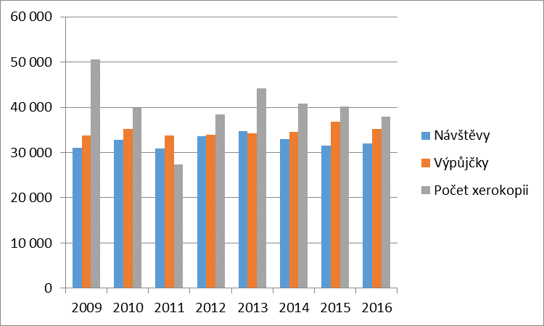

V knihovně stále preferujeme individuální práci se studenty u počítače – seznámení s vyhledáváním v knihovním katalogu, s databází kvalifikačních prací, seznámení s kontem čtenáře. Stále více dotazů se týká vyhledávání v elektronických informačních zdrojích.
Uživatelé mají k dispozici 54 studijních míst a 22 počítačů. V prostorách knihovny je k dispozici připojení prostřednictvím wi-fi.
Stále více uživatelů využívá bibliobox umístěný před fakultou. Uživatelé do něj vrátili 1 203 vypůjčených dokumentů, což je o 280 více než v roce 2015.

Knihovní fond

Fond K FTK byl doplněn o 443 dokumentů. Náklady na nákup tištěných a elektronických knih, časopisů a databází dosáhly v roce 2016 výše cca. 791000 Kč.
Knihovna nabízí 107 aktuálních titulů časopisů.
Z vybraných českých odborných časopisů a sborníků bylo do knihovního katalogu excerpováno 138 článků.

Další činnosti knihovny

- Vyřazení zastaralého knihovního fondu (85 dokumentů)
- spolupráce s fakultou na Dni otevřených dveří
- spolupráce s fakultou na Noci vědců
- spolupráce s fakultou na Setkání absolventů
- Obnovení vybavení knihovny (50 židlí nové čalounění, dokoupeno 7 židlí na kolečkách k počítačům, nové posezení do knihovny (2 křesla + stolek), 2 křesla a velká mapa rozmístění KUP v Olomouci doplnila posezení před knihovnou
- Vytvořena propagační záložka a nástěnka K FTK
- A. Šindelářová a L. Suchánková byly v rámci praxe zaměstnanců 5 dnů na Zbrojnici a kolegyně ze Zbrojnice na FTK
- Nabídka nových služeb – dobíječky k telefonům, kroužková vazba
- pravidelně jsou zaměstnancům fakulty rozesílány měsíční přírůstky K FTK
- miniškolení pro studenty zaměřené na práci s databázemi
- Organizace turnaje pétanque pro pracovníky KUP (L. Suchánková)

Účast na vzdělávacích akcích

A. Šindelářová
- Práce s databázemi pro K FTK – Z. Kelnarová (5.2.2016)
- Výstava Chrám věd a múz. 450 let Vědecké knihovny v Olomouci (27.5.2016)
- Kurz Knihovník v (ne)bezpečí ve VKOL (7.6.2016)
- Návštěva knihovny OSU (13.7.2016)
- Celoročně kurz angličtiny pro zaměstnance

L. Suchánková
- Práce s databázemi pro K FTK – Z. Kelnarová (5.2.2016)
- Školení Web of Science na Zbrojnici (23.2.2016)
- Kurz Design služeb pro každého (knihovníka) ve VKOL (27.4.2016)
- Výstava Chrám věd a múz. 450 let Vědecké knihovny v Olomouci (27.5.2016)
- Návštěva knihovny OSU (13.7.2016)
- OVID Day in Prague (15.11.2016)

M. Lipusová
- Školení řidičů "referentských" motorových vozidel (21.1.2016)
- Školení vedoucích zaměstnanců v oblasti bezpečnosti a ochrany zdraví při práci a požární ochrany (27.1.2016)
- Práce s databázemi pro K FTK – Z. Kelnarová (5.2.2016)
- Školení Web of Science na Zbrojnici (23.2.2016)
- Tvorba systematic review – přednáška pro studenty PGS (9.3.2016)
- Školení Web of Science Core Collection a InCites: Journal Citation Reports pro zaměstnance FTK (14.3.2016)
- Konference VšeVěd–vše o vědě, spojené s 12. setkáním správců OBD (30.3.–1.4.2016)
- Knihovny Dánska - Herning, Aarhus, Kodaň (6.–9.4.2016)
- Seminář Výzvy pro vysoké školy – Operační program Výzkum, vývoj, vzdělávání na TU LF (19.4.2016)
- Seminář Kreativní Evropa – kultura (26.4.2016)
- Kurz Design služeb pro každého (knihovníka) ve VKOL (27.4.2016)
- Seminář pro oblast Knihy, tisk, překlady a tlumočení (3.5.2016)
- Výstava Chrám věd a múz. 450 let Vědecké knihovny v Olomouci (27.5.2016)
- Návštěva knihovny OSU (13.7.2016)
- Konference Active aging jako výzva pro kulturu v ČR (29.–30.9.2016)
- Seminář FTK Chleba jako základní potravina (12.9.2016)

Bc. Marie Lipusová
vedoucí Knihovny FTK

Oborová knihovna Fakulty zdravotnických věd

Představení pobočky

Knihovna Fakulty zdravotnických věd Univerzity Palackého v Olomouci je nedílnou součástí Knihovny UP. Tato oborová knihovna je zaměřená především na nelékařské zdravotnické obory, které jsou vyučovány na Fakultě zdravotnických věd. Od roku 2015 knihovna sídlí v časopisecké studovně Knihovny Lékařské fakulty.

Knihovnicko-informační služby

V uplynulém roce 2016 byla v knihovně provedena řádná revize fondu, která proběhla v období prázdnin. V období prázdnin byly také vyměněny multifunkční tiskárny Taran za novější modely a přestěhovány do prostor knihovny.
V rámci roku se také zpracovávaly knihovní dokumenty do fondu příruční knihovny jednotlivých akademických pracovníků.
V knihovně FZV jsou poskytovány standardní knihovnicko-informační služby, které zahrnují kromě půjčování, prodlužování a různorodé pomoci studentům a akademickým pracovníkům během roku, také:
- Konzultační činnost – (určené pro studenty a akademické pracovníky) školení v EIZ, pomoc s citační normou při psaní odborných prací.
- Zpracování požadavků – různého charakteru, zpracování h-indexů, pomoc při publikační činnosti akademických pracovníků
- Zpracování odborných rešerší – lékařských a nelékařských
- Ověřování – časopisů (problematika predátorských časopisů), školení při výběru časopisu s IF, vhodnost k publikování atd. Také ověřování dostupnosti časopisů a článků v jednotlivých databázích. Poskytování fulltextů z databází na UP.

Knihovní fond

Knihovní fond byl v roce 2016 obohacen o 358 knižních jednotek. Větší část knižních jednotek bylo nakoupeno z grantů, nákladových středisek FZV, ale velký počet knih získala KFZV v letošním roce díky akvizici KUP a jejímu nákupu z dotací. Nesmíme opomenout i knižní dary z řad akademických pracovníků.

Statistiky

Počet výpůjček – 3255 (včetně prodloužení 5959)
Počet návštěvníků – 5 046
Rešerše – 23
Odborné konzultace – 30 proškolených (29hod)
Výuka – 227 studentů/akademických pracovníků (36,25 hod)
Otevírací doba – 37,5 hod
Knihovna využívá služeb biblioboxu Knihovny LF.
Personálie

V květnu 2016 nastoupila do knihovny Jana Barová, za Mgr. Evu Hejduškovou, která nastoupila na mateřskou dovolenou.

Vzdělávání

a/ knihovníky:
Součástí práce knihovnic bylo i proškolování studentů na elektronické informační zdroje (EIZ) dostupných na Univerzitě Palackého. Školení probíhá jak v knihovně, tak i v učebnách Fakulty zdravotnických věd. Vedoucí knihovny byla přizvána k výuce v odborných předmětech vyučovaných na FZV, zaměřené na tvorbu rešeršní činnosti a teoretické a praktické vyhledávání v EIZ, ale také vyhledávání v online dostupných zdrojích na internetu. Výuka probíhá v předmětech Práce s odborným textem, Seminář k bakalářské práci a Seminář k diplomové práci. V roce 2017 bude otevřen nový studijní obor Zdravotnický záchranář na FZV, v tomto oboru je ve výše uvedených předmětech zapsán knihovník jako garant předmětu.
Celkem bylo ve výukových programech proškoleno 227 studentů (36,25 hod). Školení na vyhledávání v databázích proběhlo i na Ústavu lékařské genetiky FNOL, na které nás přizval prof. MUDr. Martin Procházka, Ph.D. (přednosta Ústavu porodní asistence FZV).

b/ knihovníků:
Během roku se knihovnice zúčastnily odborných seminářů a školení. Například Ovid days How to get published, Informační zdroje v oblasti zdravotnictví, E-learning medicinské informace pro knihovníky a v neposlední řadě odborné školení na databáze UpToDate, EbsCO-host, Dynamed, EIZ-MEDINFO. Nesmíme opomenout i každoroční setkání skupiny Reglek, které se koná dvakrát do roka a je doplněno o různé odborné příspěvky. Knihovna FZV je členem této konzultační skupiny, která se zaměřuje na rozvoj regionálních center zdravotnických knihoven v ČR při Národní lékařské knihovně.

Akce

Knihovna uspořádala dvě exkurze pro studenty ze Střední zdravotnické školy a vyšší odborné školy zdravotnické Emanuela Pöttinga. Knihovna měla možnost zprostředkovat akademickým pracovníkům FZV školení ve Web of Science, které vedla školitelka z Thomson Reuters company. Samotná knihovna se v rámci UP zúčastnila akce „Absolventské setkání“.

Spolupráce

Knihovna úzce spolupracuje s Fakultou zdravotnických věd a se Střední zdravotnickou školou a Vyšší odbornou školou zdravotnickou Emanuela Pöttinga. Knihovna také velmi úzce spolupracuje i s časopisem Profese online (vydávaným na FZV) v roli odborného konzultanta.
Vize

Knihovna si klade za cíl neustále rozšiřovat stávající knihovní fond a také rozšiřovat oblast výuky a školení na Fakultě zdravotnických věd.

Bc. Irena Voříšková
vedoucí Knihovny FZV

Oborová knihovna Lékařské fakulty

Představení pobočky

Všechny části KUP LF se nachází v nové dostavbě Teoretických ústavů Lékařské fakulty UP, kam se knihovna přestěhovala ze starých Teoretických ústavů v roce 2013. Knihovna se skládá z půjčovny lékařské literatury, časopisecké studovny a rozsáhlého skladu, kde jsou uloženy převážně staré ročníky časopisů. Rok 2016 byl pro Knihovnu Lékařské fakulty ve znamení změn v organizaci jednotlivých činností, vzdělávání knihovníků a vylepšování prostředí knihovny.

Knihovnicko-informační služby + novinky

Knihovna LF zprostředkovávala klasické knihovnicko-informační služby jako elektronická výpůjčka absenčních knih, výpůjčka prezenčních knih, tisk dokumentů, kopírování, scanování, nabíjení ISIC karet, půjčování časopisů, přístup k internetu a databázím, je k dispozici studovna s volným výběrem literatury, volná studijní místa pro studium prezenčních knih a časopisů přímo v knihovně, dále studijní místa s dostupnými 73 počítači v chodbách a v atriu starých Teoretických ústavů, kdy byl celkový počet studoven 4 se 152 místy. V knihovně se nachází 2 černobílé kopírovací stroje a jeden barevný stoj je k dispozici nonstop ve staré budově.
Co se týká odborných činností, knihovna se soustředila zejména na zpracování tematických rešerší, vyhledávání plných textů článků a ověřování jejich dostupnosti, MVS aktivní i pasivní a MMVS, konzultace a školení v oblasti rešeršní činnosti, EIZ, databází, citačních ohlasů, H-indexů, impakt faktorů a konzultace k problematice predátorských časopisů.
V prostorách půjčovny lékařské literatury v zadní části vzniknul na konci roku 2016 tzv. relaxační koutek pro studenty, který mohou studenti využít, jak k pohodlnému studiu, tak k odpočinku či setkávání.

Knihovní fond

Knihovní fond KUP LF byl doplňován především z prostředků Lékařské fakulty UP a také z prostředků KUP. V roce 2016 se podařilo uskutečnit celkem 5 nákupů a převod skript z Vydavatelství UP. Postupně se tak začíná doplňovat nedostačující počet literatury ve fondu knihovny. Knihovní fond je doplňován také na základě požadavků studentů a akademiků dle studijních osnov.
V létě 2016 proběhlo rozsáhlé signování fondu v půjčovně lékařské literatury a došlo k přeorganizování fondu, prezenční a absenční knihy byly sloučeny a nejsou již rozděleny zvlášť do jiných místností. Fond je rozdělen do jednotlivých oborů.
Knihovna nabízí celkem 265 titulů tuzemských i zahraničních časopisů (jak tištěná tak elektronická forma). Počet trvale uchovávaných svazků je 67 763.
KUP LF měla na starosti doplňování fondu jak z prostředků LF, z jednotlivých grantů, jednak do samotné knihovny a dále také na jednotlivé ústavy a kliniky. Viz Grafy níže:

Akvizice KUP LF 2016
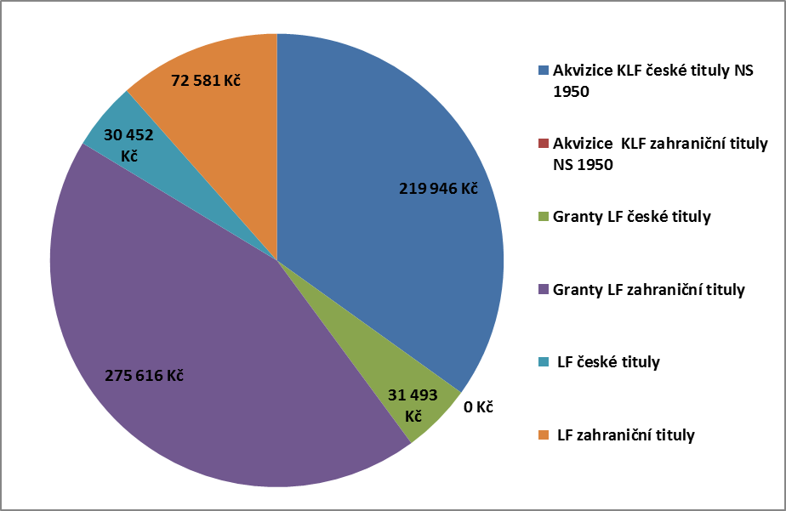

Akvizice KUP LF, LF
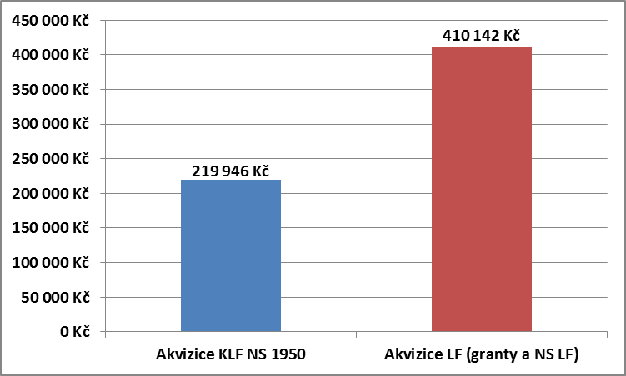

Akvizice – české a zahraniční
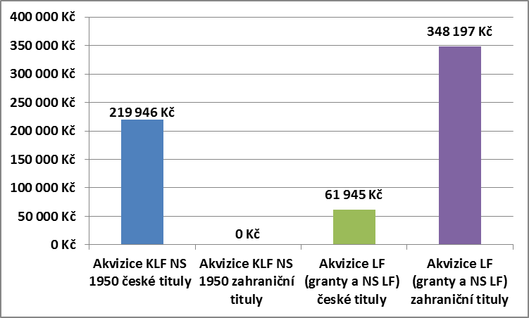

V průběhu celého roku 2016 probíhalo rozsáhlé vyřazování opotřebovaných a starých knih, multiplikátů a knih neodpovídajícího zaměření. Celkem bylo vyřazeno celkem 3 266 knihovních jednotek.
V roce 2016 proběhla také rozsáhlá revize fondu.

Statistiky

Knihovna LF byla v roce 2016 otevřena 5 dní v týdnu v objemu 37,5 hodin týdně v době od 8.00 – 15.30 hod.

Počet návštěvníků | 44 343
Počet výpůjček (+prolongace) | 14 812
Počet rešerší | 25
MVS pro naše uživatele | 219
MVS pro uživatele z jiných knihoven | 209
MMVS | 87
Počet xerokopií | 115 554
Využívání biblioboxu (počet knih za rok) | 814
Počet odborných konzultací | 25

Personálie
Počet zaměstnanců zůstal stejný, s vedoucí knihovny celkem 5. V roce 2016 měla knihovna k dispozici brigádníka, který vypomáhal především s rozsáhlým vyřazováním literatury.

Vzdělávání
- knihovníky – zaměstnanci KLF provedli celkem 25 vzdělávacích akcí, školení, konzultací a exkurzí. Konzultace a školení byly provedeny v oblasti elektronických informačních zdrojů, databází, vyhledávání v databázích, rešeršní činnost, problematika predátorských časopisů, impakt faktorů, citačních ohlasů a H-indexů.
Dále byly uskutečněny 3 úvodní kurzy pro české i zahraniční studenty 1. ročníků, v rámci úvodních kurzů bylo proškoleno bylo asi 400 studentů Všeobecného lékařství i Zubního lékařství a General Medicine a Dentistry.
- knihovníků – všichni zaměstnanci KLF - 1x školení ARL + databáze
- Mgr. Veronika Kopečná – 2x účast na setkání Konzultační skupiny REGLEK – NLK, Lékařská knihovna Nemocnice Pardubického kraje, seminář Informační zdroje z oblasti zdravotnictví - Zlín, seminář Predátorské časopisy ve Scopusu – Praha, seminář Zdraví v knihovně – kvalitní informace o zdraví a nemoci – Praha, Konference Inforum, Konference Bibliotheca academica, školení UpToDate, Medline Complete, DynaMed, zdroje Medinfo
- Ivana Šlachtová – seminář Nové trendy v meziknihovních výpůjčních službách - Praha
- RNDr. Dana Šubová, Ph.D. – seminář Všechny knihy pod jednou střechou, e-kurz Medicínské informace pro knihovny, seminář Vyhledávání v portálech NLK – Praha, seminář Knihovník v (ne)bezpečí – Olomouc, seminář Design služeb pro každého – Olomouc, školení UpToDate, Medline Complete, DynaMed, zdroje Medinfo

Akce pořádané knihovnou
Účast na absolventském setkání LF.

Účast na projektech, spolupráce s jinými subjekty
KLF je členem konzultační skupiny Reglek, v rámci tohoto členství se vedoucí knihovny pravidelně účastnila schůzek skupiny.

Vize
Knihovna bude nadále sloužit studentům, akademickým pracovníkům a lékařům jako klasická informační instituce, bude zastávat roli v oblasti informačního vzdělávání a v odborných činnostech, ale také by měla být místem, které studenti či zaměstnanci vyhledávají pro setkávání či relaxaci. Právě nově vzniklý relaxační koutek by měl být místem určeným také k setkávání a odpočinku. Do budoucna by se měl takový koutek vytvořit i v časopisecké studovně.

Mgr. Veronika Kopečná
vedoucí Knihovny LF

Oborová knihovna Právnické fakulty

Představení pobočky

Knihovna Právnické fakulty se nachází v druhém patře budovy B. Má k dispozici dva sklady v suterénu budovy rozdělené na sklad pro časopisy a pro starší odbornou literaturu. Fond knihovny o velikosti cca 20 000 titulů je oborově zaměřený na právo, politologii, sociologii a další příbuzné obory. V prostorách knihovny je k dispozici 44 studijních míst, dva multifunkční stroje pro kopírování a tisk. Studenti mohou využívat samostatný skener, WIFI a 10 počítačů k přístupu k elektronickým zdrojům. Knihovna poskytuje také bibliograficko-informační služby a školení v rámci informačního vzdělávání.

Knihovnicko-informační služby

Od září 2016 probíhá revize fondu dlouhodobých výpůjček, které jsou deponované na jednotlivých katedrách u konkrétních vyučujících. Tyto fondy jsou nakupovány výhradně z grantů nebo z katederních prostředků PF. Do konce roku 2016 bylo zrevidováno cca 30 procent dlouhodobých výpůjček.

Knihovní fond

Výše rozpočtu knihovny PF pro nákup knih a časopisů byla 400 000,- Kč, z které bylo nakoupeno cca 418 monografií, 65 titulů periodik atd. Dále jsme kontinuálně zaevidovali cca 22 titulů periodik docházející do knihovny jako dary.
Byly zaevidovány knihy z nákupů na katedrách, grantů a darů v celkové hodnotě 969 759 Kč a počtu svazků.
Papírovou podobu kvalifikačních prací od roku 2015 již nezpracováváme. Elektronická verze KP je k dispozici V katalogu ARL, kde se nachází 3609 kvalifikačních prací naší fakulty. Další jsou tamtéž k dispozici v elektronické verzi. Další možností je vyhledávání v databázi kvalifikačních prací UP přes Portál UP. Pro orientaci jsou k dispozici také seznamy DP podle ročníků.
Knihovna PF výběrově excerpuje některé odebírané časopisy, a to zejména produkce PF UP a významné právnické časopisy. Články jsou vybírány zejména podle autorů s afiliací PF UP a dle témat, která jsou požadována uživateli knihovny PF. V roce 2016 bylo zkatalogizováno 703 článků, což je oproti 440 článkům v roce 2015 velký nárůst. Mezi nejvíce excerpovaná periodika patří: Právní rozhledy (61), Acta Iuridica Olomucensia (55), Právo a rodina (37), Právník (32), Justičná revue (32)
Ve volném výběru se nachází cca 13900 knihovních jednotek. Vzhledem k tomu, že se zvyšuje procento publikací, které jsou uloženy ve skladu, zvyšuje se i počet výpůjček, které je nutné obsloužit prostřednictvím skladu.

Statistiky

Za r. 2016 bylo vypůjčeno 13 869 absenčních a 989 prezenčních výpůjček (evidovaných u pultu). Ze skladby prezenčních výpůjček je zřejmé, že studenti stále intenzivně využívají elektronické zdroje jak pro přístup ke kvalifikačním pracím, tak pro články, legislativu i judikáty.
V roce 2016 byly instalovány 2 nové samoobslužné multifunkční zařízení Xerox od firmy Taran. Tímto je možné skenovat dokumenty a poslat si je do vlastního e-mailu. Bylo zaznamenáno 66191 tisků a kopií. Studenti mají k dispozici také samostatný skener. Knihovna slouží také jako místo pro nabíjení kreditů ke kopírování a tisku. Z dlouhodobého hlediska se počet kopírování a tisků mírně snižuje.

Personálie

Knihovna PF UP pracovala v sestavě: Milena Grichová, Jaroslava Čunderlová, Sylvie Sommerová.

Vzdělávání

a/ knihovníky: Tradiční školení pro studenty PF probíhalo od září do listopadu. V roce 2016 proběhlo 17 „úvodních školení“ s účastí 197 studentů. Toto školení je bodovým bonusem předmětu Úvod do studia na PF. Seznamuje studenty s fondem knihovny PF, katalogem knihovny a dalšími službami KUP. Část školení je věnována elektronickým informačním zdrojům zaměřeným především na oborové databáze.
b/ knihovníků: Celoroční kurzy AJ ( Čunderlová, Sommerová )
Infórum 2016 – konference na VŠE v Praze se zúčastnila mgr. Sommerová

Akce pořádané knihovnou, účast na projektech, spolupráce s jinými subjekty

V rámci 25 výročí obnovení fakulty jsme podpořili Den absolventů. Byla otevřena knihovna s malou výstavou kuriozit knihovny a informační nástěnkou. Absolventi měli zájem o seznamy diplomových prací, ve kterých vyhledávali své DP.
V září také proběhl tradiční 19. ročník Setkaní knihovníků právnických fakult a dalších spřízněných institucí. Setkání trvalo 3 dny. Knihovníci se bavili o spolupráci v rámci nákupů elektronických informačních zdrojů, navštívili nejen odborná knihovnická pracoviště jako oddělení historických fondů Vědecké knihovny, Knihovnu CMTF, novou knihovnu PřF, ale také Pevnost poznání a několik olomouckých památek. Představil se spolek Nugis Finem s jejich pestrými aktivitami i kolega Jindřich Juráš, který měl přednášku o Facebooku KUP.
Od prosince 2016 vychází v rámci PF nový elektronické periodikum - Zprávodaj PF, do kterého máme možnost za knihovnu přispívat.

Vize

Stávající stav výpočetní techniky v knihovně je zastaralý a bylo by vhodné jej v nejbližším období obnovit. V říjnu 2016 jsme zahájili revize fondů dlouhodobých výpůjček. Do konce roku bylo zrevidováno cca 30% dlouhodobých výpůjček. Vzhledem k tomu, že byl v loňském roce podán projekt na výstavbu nové knihovny v přízemí budovy, na jaře budeme očekávat rozhodnutí o přijetí projektu.

Mgr. Sylvie Sommerová
vedoucí Knihovny PF

Oborová knihovna Přírodovědecké fakulty

Představení pobočky

Hlavní činností Knihovny Přírodovědecké fakulty Univerzity Palackého v Olomouci (dále jen Knihovny PřF) je shromažďování, zpracovávání, uchovávání a zpřístupňování knihovních dokumentů a rovněž poskytování knihovnicko-informačních služeb členům akademické obce UP i ostatním uživatelům, čímž přispívá k plnění základních úkolů UP, zvláště pak k rozvoji její funkce vzdělávací a vědeckobadatelské.
Knihovna PřF je součástí Knihovny Univerzity Palackého a sídlí ve dvou objektech. Na adrese 17. listopadu 12, v budově PřF na Envelopě, je umístěn fond zejména z oborů chemie, geologie, geografie, geoinformatiky, rozvojových studií, fyziky, optiky, matematiky a informatiky. Pobočka v areálu biologických oborů v Olomouci-Holici, na adrese Šlechtitelů 11, pokrývá především oblasti botaniky, biochemie, buněčné biologie a ekologie.
Rok 2016 představoval pro Knihovnu PřF především pokračování spolupráce s fakultou, byly získány nemalé finanční prostředky z děkanátu PřF.
Jelikož je knihovna v současné době dobře vybavena, nebyly třeba žádné velké investiční akce. Na Envelopu byla pořízena jedna tiskárna. Studovna v Holici, kde dříve sídlila počítačová učebna, byla doplněna nábytkem a vznikla tak další studijní místa. Získali jsme také jeden počítač v rámci Knihovny Univerzity Palackého.
V závěru roku 2014 byl pořízen samoobslužný návratový box (bibliobox). Uživatelé tuto možnost vracení hojně využívají. V roce 2016 bylo přes bibliobox vráceno 1691 knih.
Nadále se pokračuje v opravách knižního fondu. Vedle oprav poškozených knih brněnskou firmou Tribun EU (20 ks) se také provádí obalování samolepící fólií, díky níž jsou knihy mnohem lépe chráněny.
V letních měsících byla dokončena revize fondu Knihovny PřF a začala revize na katedrách, jež bude pokračovat i v následujícím roce.
Na podzim se uskutečnilo Absolventské setkání Univerzity Palackého, během kterého si knihovna připravila komentované prohlídky a drobné propagační materiály.

Finanční prostředky Knihovny PřF

Knihovna PřF získala pro rok 2016 z rozpočtu fakulty částku 350.000,- Kč. Z podstatné části byla využita k nákupu časopisu Science. Vzhledem k nepříznivému kurzu koruny k dolaru došlo k výraznému nárůstu ceny tohoto informačního zdroje. Pokles ceny v dalších letech nelze očekávat, již známé předplatné na rok 2017 činí 232.096 Kč. Vzhledem k nízkému počtu vstupů (64 za rok 2016) je otázkou, zda dále odebírat tento časopis. Knihovna rovněž nakoupila studijní literaturu. Nemalá částka byla použita pro nutné opravy knih a nákup spotřebního materiálu.

Čerpání rozpočtu Knihovny PřF | Cena
Knihy | 35 270,00 Kč
Čas. Science | 198 519,00 Kč
Opravy knih | 1 644,00 Kč
Tiskárna a cartridge | 6 776,00 Kč
Odměny | 18 000,00 Kč
Celková částka | 260 209,00 Kč

Knihovnicko-informační služby

Ve studovně na Envelopě je k dispozici 87 studijních míst, ve studovně v Holici 43 studijních míst. Studovna na Envelopě má otevřeno 43 hodin týdně, studovna v Holici 40 hodin týdně.
Realizováno bylo celkem 23 039 absenčních výpůjček oproti 21 758 v roce 2015, což znamená nárůst o 5,88 %. Stoupl počet xerokopií, z 80 663 v roce 2015 na 84 706, tj. zvýšení o 5 %. Velký podíl má množství zahraničních studentů, kteří využívají možnost vypůjčení i vytištění dokumentů. Studenti v obou knihovnách velkou měrou také využívají scannery.

Knihovní fond

Přes Knihovnu PřF bylo v roce 2016 získáno 762 titulů knih v hodnotě 595 781 Kč. Z toho grantové nákupy činily 537 676 Kč, nákupy kateder 22 835 Kč, nákupy z prostředků Knihovny PřF 35 270 Kč.
Ve stejném období bylo zakoupeno i 72 titulů časopisů v hodnotě 1 276 976 Kč. Z toho nákupy kateder 1 078 457 Kč, nákup časopisu Science z prostředků Knihovny PřF 198 519 Kč.
V roce 2016 pokračoval pokles nákupu z grantových i katedreních prostředků. Řada starších grantů byla již vyčerpána a nové granty se objevují v menší míře. Z projektu „Efektivní adaptace začínajících učitelů na požadavky školské praxe“, na kterém spolupracují Přírodovědecká a Pedagogická fakulta UP, bylo zakoupeno 93 knih v hodnotě 73 999 Kč. Rozsáhlejší nákupy knih učinila Katedra anorganické chemie.
Studenti mají možnost oslovit knihovnu s požadavkem na koupi titulu, čehož bylo několikrát využito.

Akvizice knih v roce 2016

Druh akvizice - knihy | Kč
Grantový nákup | 537 676 Kč
Nákup z prostředků kateder | 22 835Kč
Knihovna PřF | 35 270 Kč
Celkem | 595 781 Kč

Akvizice časopisů v roce 2016

Druh akvizice - časopisy | Kč
Nákup z prostředků kateder | 1 078 457 Kč
Knihovna PřF - čas. Science | 198 519 Kč
Celkem | 1 276 976 Kč

Vzdělávací aktivity

V roce 2016 nedošlo k nárůstu vzdělávacích aktivit pořádaných Knihovnou PřF. Vedoucí Knihovny PřF každoročně zajišťoval výuku v oblasti elektronických informačních zdrojů dle požadavků vyučujících na Katedře organické chemie a Katedře geoinformatiky. Nově převzalo školení studentů PřF Oddělení informačního vzdělávání. Byly uskutečněny informační semináře pro studenty prvních ročníků na katedrách geoinformatiky, geologie a rozvojových studií. Samozřejmostí jsou individuální porady jak pro studenty prvních ročníků, tak konzultace k problematice vyhledávání zdrojů při psaní bakalářských a diplomových prací. Celkem tak proběhly 3 akce v souhrnné délce 4,5 h, jichž se zúčastnilo 35 studentů.
Do budoucna je důležité prosazovat, aby se informační gramotnost stala povinnou součástí výuky u všech oborů. Dobré povědomí o knihovně a jejích službách studentům ulehčuje studium a umožňuje efektivní práci s informačními zdroji.

Základní statistické údaje za rok 2016

Položka
Počet zaměstnanců | 5
Počet studijních míst | 130
Počet počítačů | 17
Počet absenčních výpůjček | 23 039
Počet svazků (knihovna) | 39 002
Počet svazků (fakulta) | 46 055
Počet xerokopií | 84 706
Počet vzdělávacích akcí | 3

Mgr. Michaela Vepřeková
vedoucí Knihovny PřF

